**贵阳市自然资源和规划局关于乌当黔菜预制菜生产基地项目行政审批批前公示**

项目名称：乌当黔菜预制菜生产基地

申报单位：贵州味道食品科技有限公司

性 质：城市建设用地

申报类别：建设工程规划许可证

审批部门：贵阳市自然资源和规划局

公示类别：项目批前公示

公示地点：项目现场、贵阳市自然资源和规划局网

公示网址：http://zyghj.guiyang.gov.cn

公示依据：依据《中华人民共和国行政许可法》、《中华人民共和国城乡规划法》、住房城乡建设部《关于城乡规划公开公示的规定》等，进行规划行政许可批准前公示。

**一、 项目简介：**

# 该项目位于贵州省贵阳市乌当区新添寨新庄村苗冲；土地使用权通过出让取得，规划性质为城市建设用地。

**二、 审查事项及审查内容：**

本次公示内容为乌当黔菜预制菜生产基地总图方案，共涉及7栋建筑，方案主要经济指标：总用地面积：15747.41平方米 ，总建筑面积：21725.92平方米，其中计容面积：18958.34 平方米；建筑构筑物占地面积：6312.69 平方米；最高建筑高度：23.90 米，容积率1.2 ，建筑使用系数40.09 %，总停车位61个。现该方案满足相关规范及规定要求，并经相关部门会签同意，拟批准内容涉及到的利害关系人具有陈述、申辩等权利，相关利害关系人如对上述批前公示内容有异议或相关意见的，可以按照以下联系方式进行反映。直接涉及利害关系的，相关利害关系人享有要求听证的权利，请在公示期满后5日内向公示机关提出书面申请。

公示期自2024 年11月12日至 2024 年11月20日止，共计 7 个工作日。

**三、 意见反馈联系方式：**

贵阳市自然资源和规划局地址：贵阳市观山湖区桃林路1号贵阳市测绘院大楼

联系人：李 康 联系电话0851-85828539

王兴亚 联系电话0851-85865165

贵阳市综合行政执法支队直属五大队空间规划五室，地址：乌当区航天路区政府对面（贵阳市测绘院乌当分院4楼）

联系人：舒同 联系电话0851-86846266

注：如果对公示内容有不明确的，请向以上联系人进行咨询

项目方案详见附件。

贵阳市自然资源和规划局 2024年11月12日

附件：

**总平面图**

##### 鸟瞰效果图

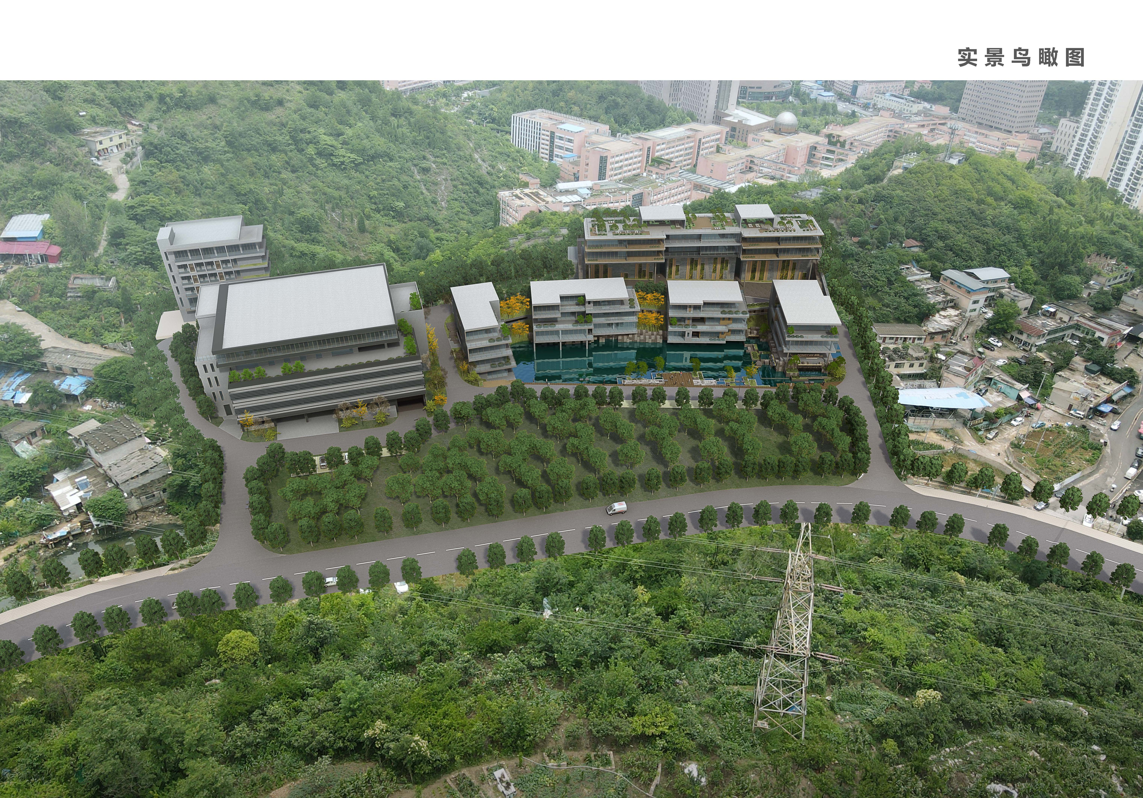

##### 透视效果图

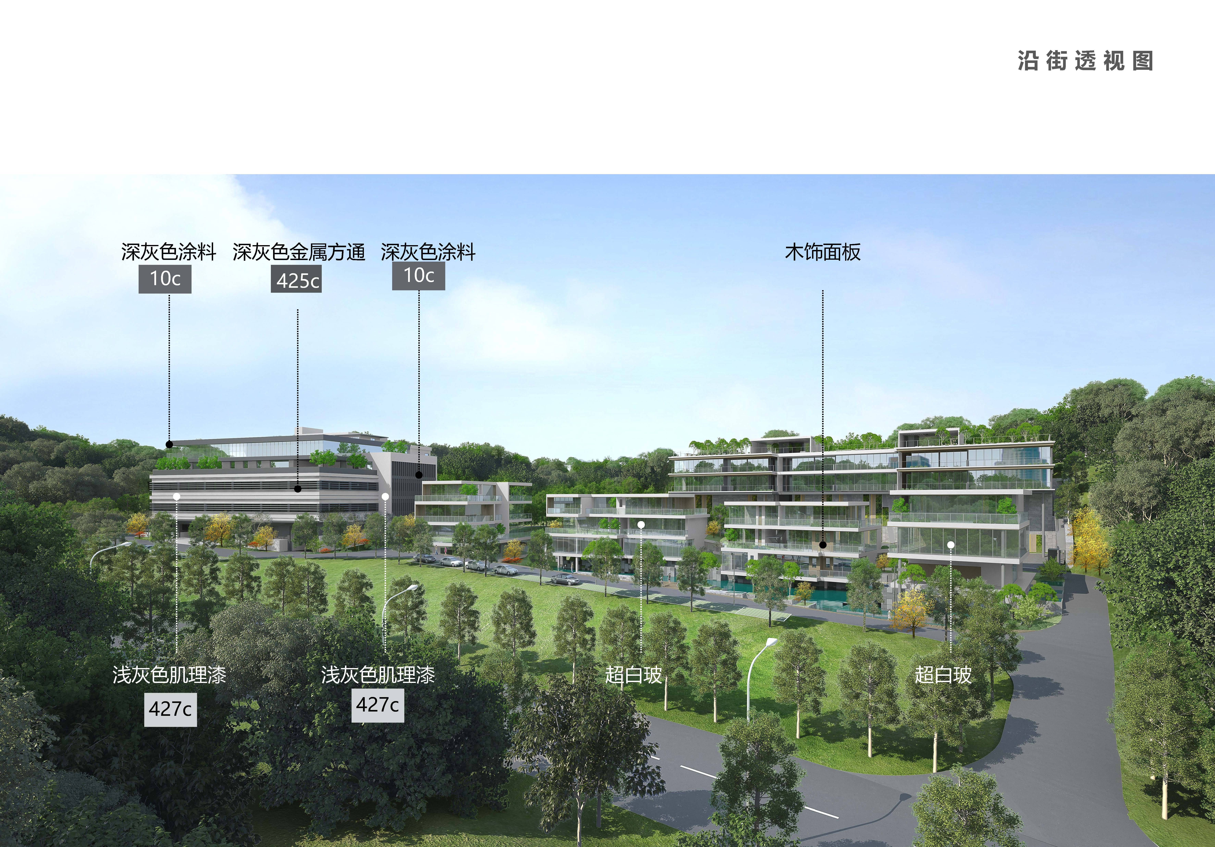

**总平图设计方案主要技术经济指标**

|  |  |  |  |  |  |  |  |  |  |  |
| --- | --- | --- | --- | --- | --- | --- | --- | --- | --- | --- |
| **土地出让规划指标** | | | | | | | | | | |
| 土地出让合同编号 | | | | | |  | | | | |
| 规划总用地面积(㎡) | | | | | | 15747.41 | | | | |
| 计容用地面积(㎡) | | | | | | 15747.41 | | | | |
| 可建设规模面积(㎡) | | | | | | 15747.41 | | | | |
| 容积率(%) | | | ≥1.0～2.5 | | | 建筑系数（%) | | ≥40% | | |
| 绿地率（%） | | | ≤20% | | | 建筑限高（M） | | ≤24米 | | |
| 用地性质 | | | 性质分类 | | | | | | 比例（%） | |
| 主要性质 | | | **工业用地** | | | 100 | |
| 兼容性质 | | | **物流仓储用地** | | | 0 | |
|  | | |  | |
| **总平图设计方案主要技术经济指标** | | | | | | | | | | |
| **用 地 指 标** | | | | | | | | | | |
| 总用地面积(M2) | | | **15747.41** | | | 可计容用地面积(㎡) | | **15747.41** | | |
| 不可计容用地面积(㎡) | |  | | |
| 生产性用地面积 | | | **15246.02** | | | 比例(%) | | **96.82** | | |
| 非生产性用地面积 | | | **501.39** | | | 比例(%) | | **3.18** | | |
| 绿地面积(㎡) | | | **3149.34** | | | 绿地率(%) | | **20.00** | | |
| **建筑规模** | | | | | | | | | | |
| 总建筑面积(㎡) | | | **21725.92** | | | 计入容积率面积(㎡) | | **18958.34** | | |
| 不计入容积率面积(㎡) | | **2767.58** | | |
| 建筑物构筑物占地面积(㎡) | | | **6312.69** | | | 建筑使用系数(%) | | **40.09** | | |
| 容积率 | | **1.20** | | |
| 生产性建筑面积(㎡) | | | **20269.12** | | | 比例(%) | | **93.29** | | |
| 非生产性建筑面积(㎡) | | | **1456.80** | | | 比例(%) | | **6.71** | | |
| 总停车位（个） | | | **61.00** | | **其中** | 位置 | | 数量（个） | | 比例（%） |
| 室外 | | **24** | | **39.34** |
| 室内 | 37 | 平面车位 | **37.00** | **60.66** |
| 机械车位 | **0.00** | **0.00** |
| 建筑总栋数(栋） | | | **7** | | 最高建筑层数（层） | | 6 | 最高建筑高度(M) | | **23.9** |
| 建筑命名及编号 | | | 命名 | | **成品暂存间/生产车间/1#研发中心/2#研发中心/3#研发中心/办公楼/小试车间** | | | | | |
| 编号 | | **D01/D02/D03/D04/D05/D06/D07** | | | | | |
| 计入容积率分项建筑面积(㎡) | | | | | | | | | | |
| 建筑性质 | | **生产用房** | **配套用房** |  |  |  |  |  |  |  |
| 面积(㎡) | | **17431.34** | **1527.00** |  |  |  |  |  |  |  |
| 不计入容积率分项建筑面积(㎡) | | | | | | | | | | |
| 建筑性质 | | **架空层** | **室内车库** | **其他** |  |  |  |  |  |  |
| 面积(㎡) | | **640.96** | **2126.62** | **0** |  |  |  |  |  |  |
| 公建配套设施 | 序号 | **设施名称** | | 所在位置 | | 数量 | 用地规模(㎡) | 建筑规模(㎡) | 建筑总规模(㎡) | |
| **1** | **公厕** | | **D02#楼一层** | |  |  | **30.2** | **70.20** | |
| **2** | **垃圾收集点** | | **详环卫设施一览表** | |  |  | **40** |
| **单栋建筑指标** | | | | | | | | | | |
| 建筑物/构筑物命名及编号 | | | 层数 | | 建筑高度（M） | 建筑面积 | | | 基底面积(㎡) | ±0.00标高 |
| 建筑/构筑物命名 | | 编号 | 地上 | 地下 | 总面积(㎡) | 计容 | 不计容 |
| **成品暂存间** | | **D01** | **6** | **0** | **23.90** | **2433.64** | **2288.04** | **145.60** | **485.84** | **1086.00** |
| **生产车间** | | **D02** | **5** | **1** | **23.90** | **11927.52** | **9800.9** | **2126.62** | **2175.82** | **1082.30** |
| **3#研发中心** | | **D03** | **4** | **0** | **13.40** | **1144.26** | **1144.26** |  | **379.15** | **1081.50** |
| **2#研发中心** | | **D04** | **3** | **0** | **9.20** | **1078.28** | **1078.28** |  | **424.76** | **1083.50** |
| **1#研发中心** | | **D05** | **3** | **0** | **9.20** | **927.1** | **927.10** |  | **353.83** | **1081.50** |
| **办公楼** | | **D06** | **4** | **0** | **13.40** | **1456.8** | **1456.80** |  | **501.39** | **1080.00** |
| **小试车间** | | **D07** | **3** | **0** | **19.60** | **2472.31** | **1976.95** | **495.36** | **1098.75** | **1081.50** |
| **连廊** | |  | **1** |  | **4.50** | **286.01** | **286.01** |  | **286.01** | **1079.00** |
| **1#堆场** | |  |  |  |  |  |  |  | **205.97** | **1083.50** |
| **2#堆场** | |  |  |  |  |  |  |  | **401.17** | **1084.50** |
| **结束行** | | | | | | | | | | |